Roteiro de Teste Manter Habilitação do Responsável Técnico
SIPE - Sistema Integrado de Produtos e Estabelecimentos
Ordem de Serviço 1610
Versão 1.3

Histórico da Revisão
Data | Versão | Descrição | Autor
24/10/2011 | 1.0 | Criação do documento Roteiro de teste Emitir Certificado de Cadastro do Prestador de Serviço. | Rafael Torres dos Santos
08/12/2011 | 1.1 | Revisão do documento | Ricardo Gonçalves
26/12/2011 | 1.2 | Correção do roteiro em relação a erros encontrados durante a execução de testes. | Priscila Karen Rezende Moreira
24/06/2014 | 1.3 | Incluídos casos de teste validando:  1 – A inclusão do certificado de cadastro de Gerador de Material Secundário; OS 349190  2 – Validação do fluxo E3;  Validação das regras. | Adriane Chaves da Silva

Índice
1 Introdução 5
1.1 Escopo 5
1.2 Itens de Teste 5
1.3 Tipo de Teste 5
1.4 Níveis de Teste 5
1.5 Referências 5
1.6 Identificação de Cenários Operacionais 5
2 Cenários Operacionais 6
2.1 Cenário: Portabilidade 6
2.1.1 Caso de Teste: RT111CN001CT001 – Validar portabilidade 6
2.2 Cenário: Segurança 7
2.2.1 Caso de Teste: RT111CN002CT001 – Validar acesso ao sistema 7
2.3 Cenário: Apresentação da tela 7
2.3.1 Caso de Teste: RT111CN003CT001 – Validar apresentação do formulário 7
2.3.2 Caso de Teste: RT111CN003CT002 – Validar os itens do formulário 8
2.4 Cenário: Funcional Consulta 10
2.4.1 Caso de Teste: RT111CN004CT001 – Validar registro não encontrado [E2] 10
2.4.2 Caso de Teste: RT111CN004CT002 – Validar Consultar com sucesso [FP] 11
2.4.3 Caso de Teste: RT111CN004CT003 – Validar valores dos registros na grade de dados 12
2.4.4 Caso de Teste: RT111CN004CT004 – Validar dados obrigatórios não informados [E1] 13
O objetivo deste caso de teste é validar o resultado da consulta quando não for informado nenhum campo para a realização da consulta. 13
2.4.5 Caso de Teste: RT111CN004CT005 – Validar a seleção de emissão do certificado sem selecionar uma empresa [E3] 14
O objetivo deste caso de teste é validar o resultado da consulta quando nenhuma empresa for selecionada para a realização da consulta. 14
2.5 Cenário: Funcional Emitir Certificado 14
2.5.1 Caso de Teste: RT111CN005CT001 – Validar Emissão de Certificado Agrotóxico [FP] 14
2.5.2 Caso de Teste: RT111CN005CT002 – Validar Emissão de Certificado Laboratório de Fertilizantes [A1] 17
2.5.3 Caso de Teste: RT111CN005CT003 – Validar Emissão de Certificado de Fornecedor de Minério [A2] 19
2.5.4 Caso de Teste: RT111CN005CT004 – Validar Emissão de Certificado de Armazenadores e/ou Acondicionadores [A3] 21
2.5.5 Caso de Teste: RT111CN005CT005 – Validar Emissão de Certificado de Cadastro de Gerador de Material Secundário 23
2.6 Cenário: Help OnLine 25
2.6.1 Caso de Teste: RT111CN006CT001 – Validar a apresentação do Help OnLine 25
2.7 Cenário: Usabilidade 25
2.7.1 Caso de Teste: RT111CN007CT001 – Validar navegação por teclado 25
2.7.2 Caso de Teste: RT111CN007CT002 – Validar o texto de hint dos elementos de tela 26
2.7.3 Caso de Teste: RT111CN007CT003 – Validar o botão Limpar Dados 26
2.7.4 Caso de Teste: RT111CN007CT004 – Verificar Perda de Sessão 27
3 Aprovação 28

Introdução
Este artefato contempla os fluxos do caso de uso traduzidos em cenários, com validações dos caminhos negativos e positivos, de acordo com a metodologia de testes adotada e com os padrões estabelecidos na documentação do projeto para as camadas de apresentação, negócio e de persistência.

Escopo
Funcionalidades definidas no caso de uso Emitir Certificado de Cadastro do Prestador através dos fluxos principal, alternativo e de exceção, regras de negócio e regras de apresentação definidas na especificação de tela.
Padrões visuais e de usabilidade estabelecidos no roteiro de testes MAPA_SIPE_RTS-000_COMUM_INTERFACE

Itens de Teste
Emitir Certificado de Cadastro do Prestador
- Consultar Certificado de Cadastro Prestador de Serviço.
- Emitir Certificado de Cadastro Prestador de Serviço.

Tipo de Teste
Teste Funcional
Teste de Usabilidade

Níveis de Teste
Sistema.

Referências

1 | Documento de Mensagens | Versão 1.7
2 | Documento de Regras Comuns | Versão 1.0
3 | Modelo de Casos de Uso do SIPE Integrado – Estabelecimento | Versão 1.0
4 | Especificação do Caso de Uso Manter Parecer | Versão 1.0
5 | MAPA_SIPE_RTS-000_COMUM_INTERFACE | Versão 1.8

Identificação de Cenários Operacionais
Seq. | Cenário | Descrição
1 | Portabilidade | Validar o comportamento do sistema em ambientes diferentes.
2 | Segurança | Validar aspectos de segurança do sistema (acesso ao sistema, perfis autorizados e não autorizados)
3 | Apresentação da tela | Validar a apresentaçao dos formulários e apresentação das grades de dados.
4 | Funcional Consulta | Validar o comportamento funcional e padrões do sistema da Consultar prestadores de serviço cadastrados.
5 | Funcional Emitir certificado agrotoxicos | Validar o comportamento funcional e padrões do sistema na Emissão de Certificado para area de interesse agrotóxicos.
6 | Funcional Emitir certificado laboratorio | Validar o comportamento funcional e padrões do sistema na Emissão de Certificado para area de interesse fetilizante e atividade laboratório.
7 | Funcional Emitir certificado fornecedor de minerio | Validar o comportamento funcional e padrões do sistema na Emissão de Certificado para area de interesse fetilizante e atividade fornecedor de minerio.
8 | Funcional Emitir certificado armazenadores e/ou acondicionadores | Validar o comportamento funcional e padrões do sistema na Emissão de Certificado para area de interesse fetilizante e atividade armazenadores e/ou acondicionadores.
9 | Help OnLine | Validar a exibição do Help OnLine.
10 | Usabilidade | Responsável por validar os itens de interface (usabilidade e acessibilidade).

Cenários Operacionais

Cenário: Portabilidade

Caso de Teste: RT111CN001CT001 – Validar portabilidade

Descrição
O objetivo desse caso de teste é verificar o comportamento do sistema ao ser executado nos navegadores Internet Explorer 7 ou superior e Mozilla FireFox 3.6.6 na resolução padrão 1024 X 768.

Pré-condição
Não se aplica.

Procedimentos
Passo / Verificação | Descrição | Critérios
P1 | O ator valida a compatibilidade conforme caso de teste do roteiro comum de interface. | Caso de teste:  RT000CN006CT001 – Validar Portabilidade
V1 | Todas as validações devem ser realizadas com sucesso.

Resultados Esperados
O sistema deve apresentar o mesmo comportamento em ambos os navegadores (Internet Explorer 7 ou superior e Mozilla Firefox 3.6.6).

Pós-condição
Não se aplica.

Cenário: Segurança

Caso de Teste: RT111CN002CT001 – Validar acesso ao sistema

Descrição
O objetivo desse caso de teste é verificar se o sistema realiza autenticação de usuários e encerramento de sessão.

Pré-condição
Não se aplica.

Procedimentos
Passo / Verificação | Descrição | Critérios
P1 | O ator valida o acesso ao sistema conforme caso de teste do roteiro comum de interface. | Caso de teste:  RT000CN001CT001 – Validar acesso ao sistema
V2 | Todas as validações devem ser realizadas com sucesso.

Resultados Esperados
O sistema deve permitir o acesso somente de usuários autenticados, ou seja, que fizerem o login.
O sistema deve finalizar a sessão do usuário e direcioná-lo para a tela de login quando este selecionar a opção logoff.

Pós-condição
Não se aplica.

Cenário: Apresentação da tela

Caso de Teste: RT111CN003CT001 – Validar apresentação do formulário

Descrição
O objetivo deste caso de teste é validar a apresentação do formulário Consultar Prestadores de Serviço Cadastrados.

Pré-condição
O ator deve estar autenticado no sistema.
O ator logado deve ter perfil de Fiscal Federal Agropecuário e Fiscal Estadual.

Procedimentos
Passo / Verificação | Descrição | Critérios
P1 | O ator acessa o formulário através do caminho:  - Menu Global > Certificados  - Menu Local > Certificados > Cadastro do Prestador de Serviço | Executar caso de teste do roteiro comum:  RT000CN002CT027 – Validar menu global e local
V2 | O sistema deve apresentar a tela de Consultar com os seguintes itens:  Migalha de pão  - Caminho: Estabelecimentos > Solicitações > Novo Registro  Título da tela  - Consultar prestadores de serviço cadastrados  Botão Ajuda  - Alinhado no canto superior direito da tela  Área de mensagens  - Deve estar oculta no momento da apresentação do formulário  Itens do formulário  - Combobox: Área de Interesse  - Radiobutton: CNPJ ou CPF  - Campo editável: Número  - Campo editável: Nome Empresarial/Nome  - Campo editável: Nº do Cadastro  - Combobox: UF  - Combobox: Município  - Campo editável: “Concedido nos últimos X dias”.  Botões  - Consultar  - Limpar

Resultados Esperados
O sistema apresenta o formulário com todos os itens descritos no caso de teste habilitando os botões “Consultar” e “Limpar”.

Pós-condição
Não se aplica.

Caso de Teste: RT111CN003CT002 – Validar os itens do formulário

Descrição
Validar os campos, radiobutton, comboboxes e listbox que compõem o formulário Consultar Prestadores de Serviço Cadastrados.

Pré-condição
O ator deve ter acessado o formulário Certificados.
O ator logado deve ter perfil de Fiscal Federal Agropecuário e Fiscal Estadual.

Procedimentos
Passo / Verificação | Descrição | Critérios
P1 | O ator valida o campo “Área de interesse” do tipo combobox, conforme o caso de teste do roteiro comum de interface. | Caso de teste:  RT000CN002CT020 – Validar opções de seleção do tipo Combobox  Tamanho: N/A  Obrigatório: Não  Máscara: N/A  Editável: Sim
P2 | O ator valida o campo tipo numérico editável “CNPJ ou CPF” conforme o caso de teste do roteiro comum de interface. | Caso de teste: RT000CN02CT021 – Validar opções de seleção do tipo radio Button  Obrigatório: Não  Opções: CNPJ e CPF  Editável: Sim
P3 | O ator valida o campo tipo numérico editável “Número” conforme o caso de teste do roteiro comum de interface. | Caso de teste:  RT000CN002CT007 – Validar campo do tipo CNPJ  RT000CN002CT006 – Validar campo do tipo CPF  Tamanho: Se CNPJ, 14.  Se CPF, 11.  Obrigatório: Não  Máscara: Se CNPJ, 99.999.999/9999-99.  Se CPF, 999.999.999-99.  Editável: Sim
P4 | O ator valida o campo tipo numérico editável “Nome Empresarial/Nome” conforme o caso de teste do roteiro comum de interface. | Caso de teste: RT000CN002CT014 – Validar campo do tipo alfanumérico  Tamanho: 100  Obrigatório: Não  Máscara: N/A  Editável: Sim
P5 | O ator valida o campo tipo numérico editável “Nº do Cadastro” conforme o caso de teste do roteiro comum de interface. | Caso de teste: RT000CN002CT014 – Validar campo do tipo alfanumérico  Tamanho: 9  Obrigatório: Não  Máscara: AA 999999-9  Editável: Sim
P6 | O ator valida o campo “UF” do tipo combobox, conforme o caso de teste do roteiro comum de interface. | Caso de teste:  RT000CN002CT020 – Validar opções de seleção do tipo Combobox  Tamanho: N/A  Obrigatório: Não  Máscara: N/A  Editável: Sim
P7 | O ator valida o campo “Município” do tipo combobox, conforme o caso de teste do roteiro comum de interface. | Caso de teste:  RT000CN002CT020 – Validar opções de seleção do tipo Combobox  Tamanho: N/A  Obrigatório: Não  Máscara: N/A  Editável: Apenas se uma unidade federativa for informada.
P8 | O ator valida o campo tipo numérico editável “Concedido nos últimos X dias” conforme o caso de teste do roteiro comum de interface. | Caso de teste: RT000CN002CT004 – Validar campo do tipo numérico  Tamanho: 3  Obrigatório: Não  Máscara: 999  Editável: Sim
V1 | Todas as validações devem ser realizadas com sucesso.

Resultados Esperados
Todos os campos, radio button, comboboxs e outros itens pertencentes ao formulário devem seguir as características definidas para seu tipo, conforme padrão indicado neste caso de teste.

Pós-condição
Não se aplica.

Cenário: Funcional Consulta

Caso de Teste: RT111CN004CT001 – Validar registro não encontrado [E2]

Descrição
O objetivo deste caso de teste é validar o resultado da consulta quando não forem encontrados registros para os filtros informados na Consultar Prestadores de Serviço.

Pré-condição
O ator deve ter acessado o formulário Certificados.
O ator logado deve ter perfil de Fiscal Federal Agropecuário e Fiscal Estadual.

Procedimentos
Passo / Verificação | Descrição | Critérios
P1 | O ator informa os filtros desejados e aciona o botão “Consultar”.
V1 | O sistema não apresenta resultado para a consulta e deve emitir crítica de registro não encontrado. | Código da mensagem: EG17:  Texto da mensagem: Nenhum registro encontrado para os parâmetros informados.  Tipo: Alerta
P2 | O ator valida o tipo da mensagem apresentada conforme caso de teste do roteiro comum de interface. | RT000CN002CT030 – Validar apresentação de mensagens  Tipo da mensagem: Alerta
V2 | Todas as validações do roteiro comum devem ser realizadas com sucesso.
V3 | O foco deve ser posicionado no primeiro campo do formulário.

Resultados Esperados
O sistema deve apresentar a mensagem e não realizar a consulta.

Pós-condição
Não se aplica.

Caso de Teste: RT111CN004CT002 – Validar Consultar com sucesso [FP]

Descrição
O objetivo deste caso de teste é consultar os Prestadores de Serviço ativos.

Pré-condição
O ator deve ter acessado o formulário Certificados.
O ator logado deve ter perfil de Fiscal Federal Agropecuário e Fiscal Estadual.

Procedimentos
Passo / Verificação | Descrição | Critérios
P1 | O ator informa os filtros desejados e aciona o botão “Consultar”.
V1 | O sistema recupera os prestadores de serviço com cadastro ativo que correspodam ao filtro informado e apresenta uma lista com o resultado.
P2 | O ator valida apresentação do resultado da consulta na grade de dados “Prestadores de serviço cadastrados”.
V2 | O sistema deve apresentar a grade prestadores de serviço cadastrados com as seguintes colunas:  - cada registro deve vir com um radiobutton  - CNPJ /CPF  - Nome Empresarial/Nome  - Número do cadastro  - Área de interesse  - Data de concessão  - Links de paginação dos registros encontrados

Resultados Esperados
O sistema deve validar a grade prestadores de serviço.

Pós-condição
Não se aplica.

Caso de Teste: RT111CN004CT003 – Validar valores dos registros na grade de dados

Descrição
O objetivo desse caso de teste é validar o alinhamento e os valores apresentados nas colunas da grade de dados “Certificados > Cadastro do Prestador de Serviço”.

Pré-condição
O ator deve ter acessado pelo menu global “Certificados”, menu local “Cadastro do Prestador de Serviço”.
Devem existir na base um ou mais registros atividades cadastradas para a solicitação corrente.

Procedimentos
Passo / Verificação | Descrição | Critérios
P1 | O ator valida o campo tipo radiobutton da grade de dados conforme o caso de teste do roteiro comum de interface. | Caso de Teste:  RT000CN002CT021 – Validar opções de seleção do tipo radiobutton
P2 | O ator valida o valor apresentado na coluna “CNPJ/CPF” da grade de dados “Prestadores de serviço Cadastrados”, conforme caso de teste do roteiro comum de interface. | Caso de teste:  RT000CN002CT003 – Validar campo do tipo não Editável  Tipo: Texto
P3 | O ator valida o valor apresentado na coluna “Nome Empresarial/Nome” da grade de dados “Prestadores de serviço Cadastrados”, conforme caso de teste do roteiro comum de interface. | Caso de teste:  RT000CN002CT003 – Validar campo do tipo não Editável  Tipo: Texto
P4 | O ator valida o valor apresentado na coluna “Número do Cadastro” da grade de dados “Prestadores de serviço Cadastrados”, conforme caso de teste do roteiro comum de interface. | Caso de teste:  RT000CN002CT003 – Validar campo do tipo não Editável  Tipo: Texto
P5 | O ator valida o valor apresentado na coluna “Área de Interesse” da grade de dados “Prestadores de serviço Cadastrados”, conforme caso de teste do roteiro comum de interface. | Caso de teste:  RT000CN002CT003 – Validar campo do tipo não Editável  Tipo: Texto
P6 | O ator valida o valor apresentado na coluna “Data de Concessão” da grade de dados “Prestadores de serviço Cadastrados”, conforme caso de teste do roteiro comum de interface. | Caso de teste:  RT000CN002CT003 – Validar campo do tipo não Editável  Tipo: Texto
P7 | O ator valida o alinhamento dos valores dos campos das colunas da grade de dados conforme caso de teste do roteiro comum de interface. | Caso de teste:  RT000CN002CT002 – Validar o alinhamento dos valores das colunas na grade de dados
P8 | O ator valida o recurso de paginação da grade de dados conforme o caso de teste do roteiro comum de interface. | Caso de Teste:  RT000CN002CT034 – Validar o recurso de paginação
V1 | Todas as validações devem ser realizadas com sucesso.

Resultados Esperados
Os valores apresentados nas colunas da grade de dados devem apresentar os valores alinhados conforme definido no caso de teste.

Pós-condição
Não se aplica.

Caso de Teste: RT111CN004CT004 – Validar dados obrigatórios não informados [E1]

Descrição

O objetivo deste caso de teste é validar o resultado da consulta quando não for informado nenhum campo para a realização da consulta.

Pré-condição
O ator deve ter acessado o formulário Certificados.
O ator logado deve ter perfil de Fiscal Federal Agropecuário e Fiscal Estadual.

Procedimentos
Passo / Verificação | Descrição | Critérios
P1 | O ator não informa nenhum filtro e aciona o botão “Consultar”.
V1 | O sistema não apresenta resultado para a consulta e deve emitir crítica que deve informar ao menos um campo para a consulta. | Código da mensagem:  AG3  Texto da mensagem:  Forneça no mínimo um parâmetro para que a consulta possa ser realizada.  Tipo: Alerta
P2 | O ator valida o tipo da mensagem apresentada conforme caso de teste do roteiro comum de interface. | RT000CN002CT030 – Validar apresentação de mensagens  Tipo da mensagem: Alerta
V2 | Todas as validações do roteiro comum devem ser realizadas com sucesso.
V3 | O foco deve ser posicionado no primeiro campo do formulário.

Resultados Esperados
O sistema deve apresentar a mensagem e não realizar a consulta.

Pós-condição
Não se aplica.

Caso de Teste: RT111CN004CT005 – Validar a seleção de emissão do certificado sem selecionar uma empresa [E3]

Descrição

O objetivo deste caso de teste é validar o resultado da consulta quando nenhuma empresa for selecionada para a realização da consulta.

Pré-condição
O ator deve ter acessado o formulário Certificados.
O ator logado deve ter perfil de Fiscal Federal Agropecuário e Fiscal Estadual.

Procedimentos
Passo / Verificação | Descrição | Critérios
P1 | O ator não informa nenhuma empresa e aciona o botão “Consultar”.
V1 | O sistema não apresenta resultado para a consulta e deve emitir mensagem EG2 | Código da mensagem:  EG2  Texto da mensagem:  Nenhum registro foi selecionado.  Tipo: Alerta
P2 | O ator valida o tipo da mensagem apresentada conforme caso de teste do roteiro comum de interface. | RT000CN002CT030 – Validar apresentação de mensagens  Tipo da mensagem: Alerta
V2 | Todas as validações do roteiro comum devem ser realizadas com sucesso.
V3 | O foco deve ser posicionado no primeiro campo do formulário.

Resultados Esperados
O sistema deve apresentar a mensagem e não realizar a consulta.

Pós-condição
Não se aplica.

Cenário: Funcional Emitir Certificado

Caso de Teste: RT111CN005CT001 – Validar Emissão de Certificado Agrotóxico [FP]

Descrição
O objetivo deste caso de teste é validar emissão de certificado quando selecionado um prestador de Serviço que possua solicitação da área Agrotóxico.

Pré-condição
O ator deve ter acessado o formulário Certificados.
O ator logado deve ter perfil de Fiscal Federal Agropecuário e Fiscal Estadual.

Procedimentos
Passo / Verificação | Descrição | Critérios
P1 | O ator seleciona prestador na grade “prestadores de serviço cadastrados” que possua área de interesse “Agrotóxico” e aciona o botão “Emitir”.
V1 | O sistema valida a regra [RN1] gera arquivo pdf apresentando o certificado de cadastro do prestador com as seguintes informações:  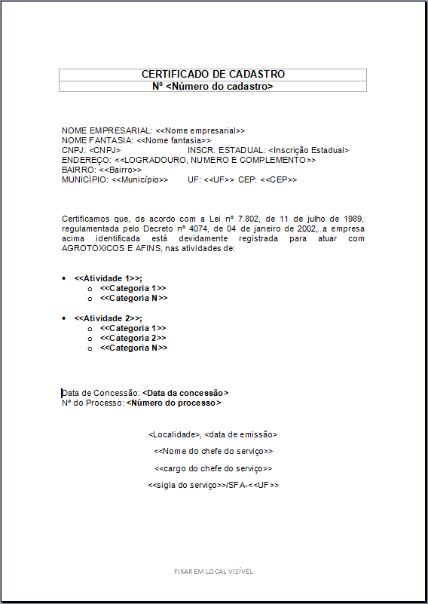

Resultados Esperados
O sistema deve apresentar arquivo pdf com o certificado de cadastro do prestador quando for agrotóxico.

Pós-condição
Não se aplica.

Caso de Teste: RT111CN005CT002 – Validar Emissão de Certificado Laboratório de Fertilizantes [A1]

Descrição
O objetivo deste caso de teste é validar emissão de certificado quando selecionado um prestador de Serviço que possua solicitação da área interesse “Fertilizantes” e a atividade de “Laboratórios”.

Pré-condição
O ator deve ter acessado o formulário Certificados.
O ator logado deve ter perfil de Fiscal Federal Agropecuário e Fiscal Estadual.

Procedimentos
Passo / Verificação | Descrição | Critérios
P1 | O ator seleciona prestador na grade “prestadores de serviço cadastrados” que possua área de interesse “Fertilizantes” e a atividade de “Laboratórios”.
V1 | O sistema valida as regras [RE1] e [RN1] e gera arquivo pdf apresentando o certificado de cadastro do prestador com as seguintes informações:  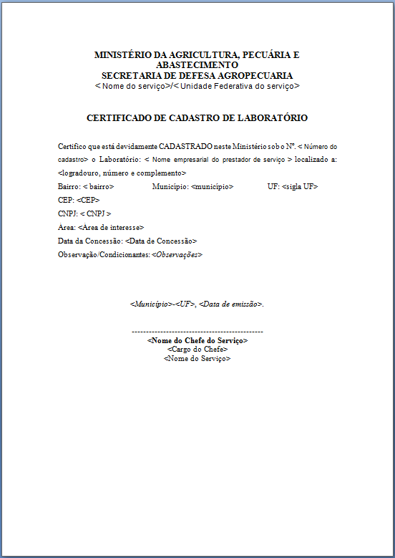

Resultados Esperados
O sistema deve apresentar arquivo pdf com o certificado de cadastro do prestador quando for a área de interesse “Fertilizantes” e a atividade de “Laboratórios”.

Pós-condição
Não se aplica.

Caso de Teste: RT111CN005CT003 – Validar Emissão de Certificado de Fornecedor de Minério [A2]

Descrição
O objetivo deste caso de teste é validar emissão de certificado quando selecionado um prestador de Serviço que possua solicitação da área interesse “Fertilizantes” e a atividade de “Fornecedor de Minério”.

Pré-condição
O ator deve ter acessado o formulário Certificados.
O ator logado deve ter perfil de Fiscal Federal Agropecuário e Fiscal Estadual.

Procedimentos
Passo / Verificação | Descrição | Critérios
P1 | O ator seleciona prestador na grade “prestadores de serviço cadastrados” que possua área de interesse “Fertilizantes” e a atividade de “Fornecedor de Minério”.
V1 | O sistema valida as regras [RN1] e [RN2] e gera arquivo pdf apresentando o certificado de cadastro do prestador com as seguintes informações:

Resultados Esperados
O sistema deve apresentar arquivo pdf com o certificado de cadastro do prestador quando for a área de interesse “Fertilizantes” e a atividade de “Fornecedor de Minério”.

Pós-condição
Não se aplica.

Caso de Teste: RT111CN005CT004 – Validar Emissão de Certificado de Armazenadores e/ou Acondicionadores [A3]

Descrição
O objetivo deste caso de teste é validar emissão de certificado quando selecionado um prestador de Serviço que possua solicitação da área interesse “Fertilizantes” e a atividade de “Armazenadores e/ou Acondicionadores”.

Pré-condição
O ator deve ter acessado o formulário Certificados.
O ator logado deve ter perfil de Fiscal Federal Agropecuário e Fiscal Estadual.

Procedimentos
Passo / Verificação | Descrição | Critérios
P1 | O ator seleciona prestador na grade “prestadores de serviço cadastrados” que possua área de interesse “Fertilizantes” e a atividade de “Armazenadores e/ou Acondicionadores”.
V1 | O sistema valida a regra [RN1] e gera arquivo pdf apresentando o certificado de cadastro do prestador com as seguintes informações:  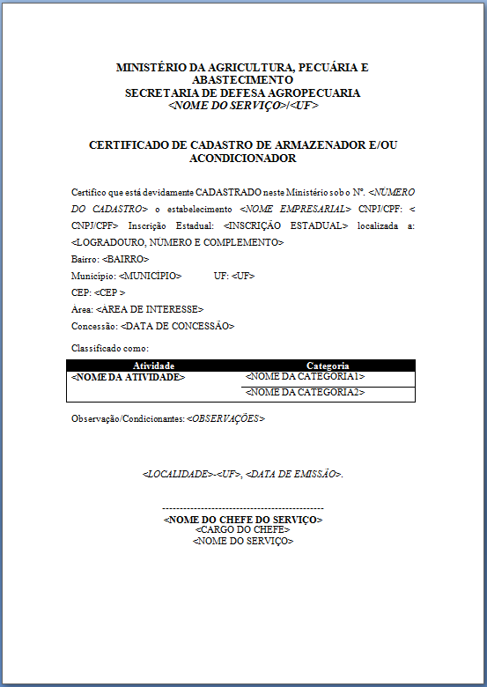

Resultados Esperados
O sistema deve apresentar arquivo pdf com o certificado de cadastro do prestador quando for a área de interesse “Fertilizantes” e a atividade de “Armazenadores e/ou Acondicionadores”.

Pós-condição
Não se aplica.

Caso de Teste: RT111CN005CT005 – Validar Emissão de Certificado de Cadastro de Gerador de Material Secundário

Descrição
O objetivo deste caso de teste é validar emissão de certificado quando selecionado um prestador de Serviço que possua solicitação da área interesse “Fertilizantes” e a categoria de “Gerador de Material Secundário”.

Pré-condição
O ator deve ter acessado o formulário Certificados.
O ator logado deve ter perfil de Fiscal Federal Agropecuário e Fiscal Estadual.

Procedimentos
Passo / Verificação | Descrição | Critérios
P1 | O ator seleciona prestador na grade “prestadores de serviço cadastrados” que possua área de interesse “Fertilizantes” e a categoria de “Gerador de Material Secundário”.
V1 | O sistema valida as regras [RN1] e [RN2] e gera arquivo pdf apresentando o certificado de cadastro do prestador no seguinte modelo:  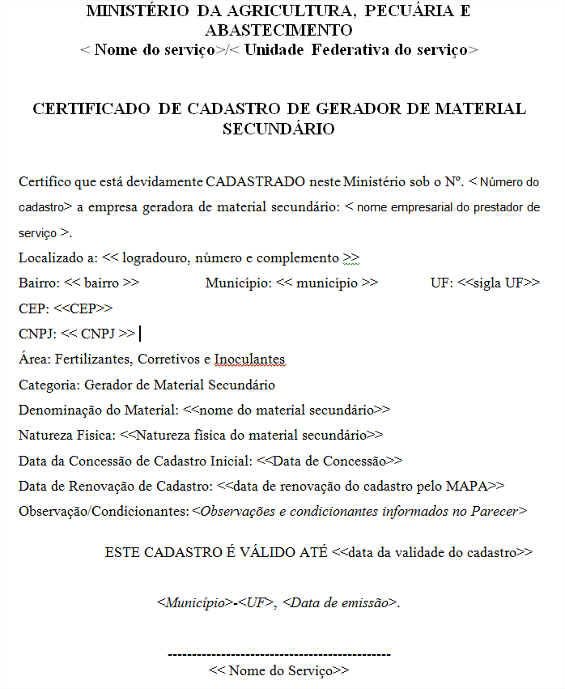

Resultados Esperados
O sistema deve apresentar arquivo pdf com o certificado de cadastro do prestador quando for a área de interesse “Fertilizantes” e a atividade de “Gerador de Material Secundário”.

Pós-condição
Não se aplica.

Cenário: Help OnLine

Caso de Teste: RT111CN006CT001 – Validar a apresentação do Help OnLine

Descrição
O objetivo deste caso de teste é validar a apresentação do Help OnLine.

Pré-condição
Não se aplica.

Procedimentos
Passo / Verificação | Descrição | Critérios
P1 | O ator valida o botão “Ajuda” conforme caso de teste do roteiro comum de interface. | Caso de teste:  RT000CN002CT028 – Validar botão Ajuda  Nome do Arquivo:  Emitir certificado cadastro de prestador de serviço.html
V1 | Todas as validações devem ser realizadas com sucesso.

Resultados Esperados
O ícone de ajuda deve apresentar instruções ao usuário sobre a operação de cada tela do sistema.

Pós-condição
Não se aplica

Cenário: Usabilidade

Caso de Teste: RT111CN007CT001 – Validar navegação por teclado

Descrição
O objetivo desse caso de teste é validar a navegabilidade do sistema através do teclado.

Pré-condição
O ator deve estar diante de um formulário do sistema.
Ter acesso ao documento MAPA_SIPE_RTS_000_COMUM_INTERFACE.

Procedimentos
Passo / Verificação | Descrição | Critérios
P1 | O ator valida a navegação por teclado conforme caso de teste do roteiro comum de interface. | Caso de teste:  RT000CN002CT019 – Validar navegação por teclado
V1 | Todas as validações devem ser realizadas com sucesso.

Resultados Esperados
O sistema deve permitir a navegação conforme descrito nos procedimentos desse caso de teste.

Pós-condição
Não se aplica.

Caso de Teste: RT111CN007CT002 – Validar o texto de hint dos elementos de tela

Descrição
O objetivo desse caso de teste é verificar o texto de hint dos elementos da tela tais como botões, link´s e imagens.

Pré-condição
O ator deve estar logado em uma funcionalidade do sistema.
Ter acesso ao documento MAPA_SIPE_RTS_000_COMUM_INTERFACE.

Procedimentos
Passo / Verificação | Descrição | Critérios
P1 | O ator valida o texto de hint dos elementos da tela conforme o caso de teste do roteiro comum de interface. | Caso de teste:  RT000CN002CT026 – Validar o texto de hint dos elementos da tela
V1 | Todas as validações devem ser realizadas com sucesso.

Resultados Esperados
Os elementos de tela devem apresentar o texto de hint de acordo com o padrão apresentado neste caso de teste.

Pós-condição
Não se aplica.

Caso de Teste: RT111CN007CT003 – Validar o botão Limpar Dados

Descrição
O objetivo desse caso de teste é validar a funcionalidade do botão “Limpar” na tela Consultar Prestadores de Serviço Cadastrados.

Pré-condição
O ator deve estar logado na funcionalidade do sistema.

Procedimentos
Passo / Verificação | Descrição | Critérios
P1 | O ator valida o botão “Limpar” do formulário Consultar Prestadores de Serviço Cadastrados  para limpar os dados, conforme o caso de teste do roteiro comum de interface. | Caso de teste:  RT000CN002CT031 – Validar o botão Limpar
V1 | Todas as validações devem ser realizadas com sucesso.

Resultados Esperados
O botão limpar deve exibir a tela Consultar Prestadores de Serviço Cadastrados
dos campos em seu estado original, ou seja, filtro em branco e resultado da pesquisa em branco.

Pós-condição
Não se aplica.

Caso de Teste: RT111CN007CT004 – Verificar Perda de Sessão

Descrição
O objetivo desse caso de teste é verificar se o sistema encerra a sessão no tempo estipulado.

Pré-condição
O ator deve estar logado em uma funcionalidade do sistema.
Ter acesso ao documento MAPA_SIPE_RTS_000_COMUM_INTERFACE.

Procedimentos
Passo / Verificação | Descrição | Critérios
P1 | O ator valida a perda de sessão conforme caso de teste do roteiro comum de interface. | Caso de teste:  RT000CN002CT025 – Validar Perda de Sessão
V1 | Todas as validações devem ser realizadas com sucesso.

Resultados Esperados
A perda de sessão deve estar conforme descrito nesse caso de teste.

Pós-condição
Não se aplica.

Aprovação

Concordam com conteúdo deste documento:

DANIELA MORAES
Área: CGTI-MAPA | Cargo: Analista de Sistemas Responsável | Matrícula: 012822477
Data: | Assinatura/Carimbo:

ANTONIO CARLOS MARIANI MANSUR
Área: POLITEC | Cargo: Gerente de Projetos | Matrícula: 7467
Data: | Assinatura/Carimbo:

KELLY FIGUEIREDO
Área: POLITEC | Cargo: Analista de Teste | Matrícula: 5589
Data: | Assinatura/Carimbo:

De Acordo

NOME
Área: | Cargo: Gestor de Negócio | Matrícula:
Data: | Assinatura/Carimbo:

